C语言共享学报

制作：电子信息类2310班全体同学
二零二三年拾贰月

专题一 C语言的基本语法单位、输入输出函数
一、标识符
1.标识符可以标识什么：

可以标识：类名、方法名、变量名、常量名 等等

2.什么是标识符：凡是程序员自己有权利命名的单词都是标识符

3.标识符命名规则

（1）标识符只能由数字、字母（包括中文）、下划线_、美元符号$组成,不能含有其他符号

（2）标识符不能以数字开头

（3）关键字不能做标识符，例如：public，class，static，void

（4）标识符严格区分大小写

（5）理论上没有长度限制
二、关键字
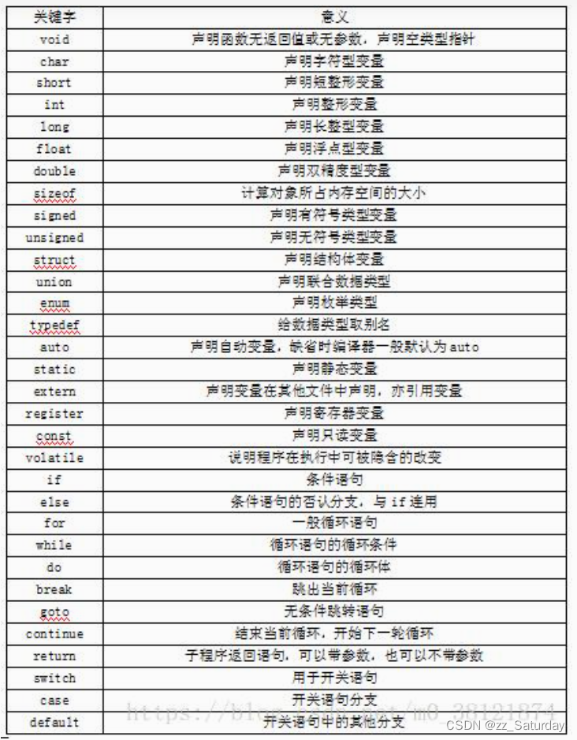
数据类型13个：void signed unsigned short long int float double char enum struct union typedef (_Bool _Imaginary _Complex)

类型限定、修饰2个：const volatile (restrict inline)

变量的存储类别4个：auto static extern register

运算符1个：sizeof

控制12个：goto return break continue if else switch case default do while for
三、分隔符
c语言中，分隔符有逗号、空白符、分号和冒号。

（1）逗号作为分隔符用来分隔多个变量和函数参数；

（2）空白符常用来作为多个单词间的分隔符，也可以作为输数据时自然输入项的缺省分隔符；

（3）分号常用于for循环语中for后面，圆括号内的三个表达式之间；

- 冒号用于语句标号与语句之间。

四、输入函数(#include <stdio.h>)

1.scanf
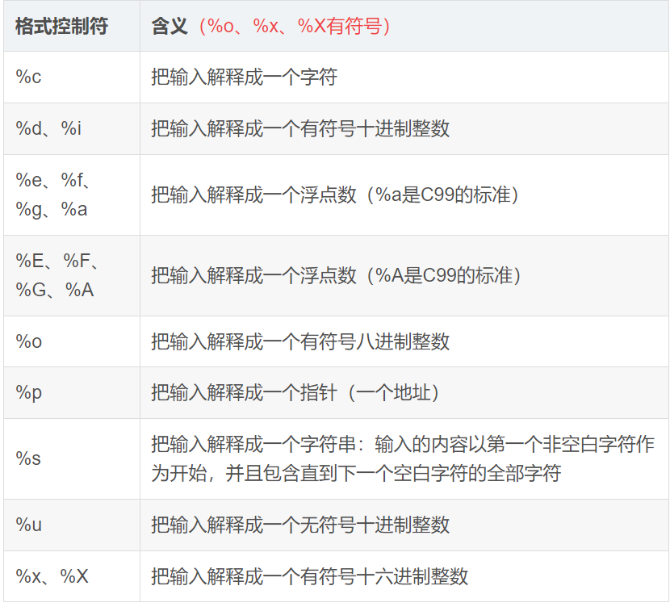
1）循环输入时可以为
while(scanf("%d", &key) != EOF)
while(scanf("%d", &key) != -1)
2）scanf仅读取对应格式的数据，不会自动读入并丢弃分隔符，所以想在scanf之后读入一个char值，应该先getchar()或scanf("%c",&ch)将\n读入但不使用

2.gets
char* gets(char* buffer)
参数：指向一维char地址空间的指针

返回值：即输入的参数（指向一维char地址空间的指针）

1) gets从标准输入设备读字符串，可以无限读取，不会判断上限（应该确保buffer的空间足够大，以便在执行读操作时不发生溢出），以回车结束读取。

gets读取以换行符结束，自动读入并丢弃换行符。
3.getchar
int getchar(void)

返回值：以无符号char强制转换为int的形式返回读取的字符，如果到达文件末尾或发生读错误，则返回EOF。
输出函数(#include <stdio.h>)
1、printf
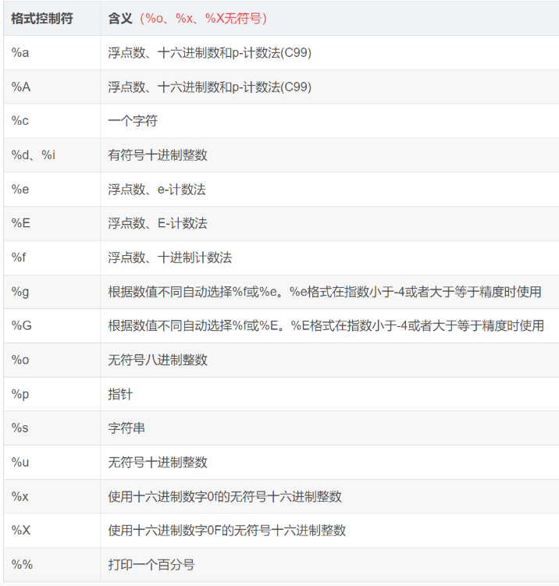
2、puts
int puts(const char *string)
参数：指向一维char地址空间的指针
返回值：成功返回非负值，失败返回EOF
输出自带换行\n
3.putchar
int putchar(int char)

参数：要被写入的字符

返回值：以无符号char强制转换为int的形式返回写入的字符，如果发生错误则返回EOF。

专题三 选择结构

一、if语句

if语句的易错点：
1. 忘记使用`==`相等运算符：在使用`if`语句进行条件判断时，应该使用`==`相等运算符，而不是赋值运算符`=`。例如，`if (x = 5)`是错误的，应该写成`if (x == 5)`。

2. 不正确地使用逻辑运算符：逻辑运算符`&&`（与）和`||`（或）用于组合多个条件。新手程序员可能会混淆它们的使用，导致条件判断错误。应该清楚地了解逻辑运算符的优先级和结合性。

3. 理解条件的求值顺序：当条件中包含多个逻辑运算符时，需要了解它们的求值顺序。逻辑与运算符`&&`有短路特性，只有第一个条件为真时才会继续判断后面的条件；而逻辑或运算符`||`也有短路特性，只有第一个条件为假时才会继续判断后面的条件。

4. 混淆条件的否定：使用`!`运算符可以对条件进行否定。新手程序员可能会错误地在`if`语句中使用多个否定，导致条件判断错误。

5. 忽略条件的边界情况：在进行条件判断时，应该考虑条件的边界情况。例如，如果需要判断一个整数是否等于0，那么需要使用`==`运算符进行判断，而不是使用`=`运算符。

6. 忽略条件的复合表达式：条件可以是一个复杂的表达式，包含多个运算符和操作数。新手程序员可能会忽略条件的复合性，导致条件判断错误。

7. 忽略条件的优化：编译器可以对条件进行优化，将其简化为更高效的形式。新手程序员可能会忽略条件的优化，导致程序性能下降。

8. 忽略条件的括号：条件中包含多个运算符时，可以使用括号来明确运算的顺序。新手程序员可能会忽略条件的括号，导致条件判断错误或不符合预期。

9. 忘记添加`else`语句：在通过`if`语句进行条件判断时，应该考虑到条件不成立的情况。新手程序员可能会忘记添加`else`语句，导致程序逻辑错误。

10. 使用多个嵌套的`if`语句：当有多个条件需要判断时，应该使用逻辑运算符来组合多个条件，而不是使用多个嵌套的`if`语句。新手程序员可能会过度使用嵌套的`if`语句，导致代码结构复杂、可读性差。应该尽量简化条件的嵌套结构。
标题：C语言控制语句：if语句、switch语句、break语句
用途：根据条件判断执行不同的代码块。
语法：
if (condition1) {
// 执行语句1
} else if (condition2) {
// 执行语句2
} else {
// 执行语句3
}
注意事项：
else if和else部分是可选的。可以有多个else if语句。
条件表达式可以是比较运算、逻辑运算或其他返回布尔值的表达式。
只有条件为真（非零）时，对应的代码块才会被执行。
二、switch语句
用途：根据不同的情况执行不同的代码块。
语法：
switch (variable) {
case value1:
// 执行语句1
break;
case value2:
// 执行语句2
break;
default:
// 执行语句3
}
注意事项：
default部分是可选的，用于处理未匹配到任何case的情况。
case后面的值可以是常量或表达式，但必须是与variable类型相同的值。
匹配到某个case后，执行对应的代码块，并跳过后续的代码块，除非遇到break语句。
三、break语句
用途：
在循环内部使用：跳出当前循环。
在switch语句内部使用：跳出整个switch语句。
语法：
在循环内部使用：
for (initializer; condition; increment) {
if (condition) {
break;
}
// 执行语句
}
在switch语句内部使用：
switch (variable) {
case value1:
// 执行语句
break;
case value2:
// 执行语句
break;
default:
// 执行语句
}
注意事项：
break只能跳出当前的循环或switch语句，不会影响外层循环或其他代码块的执行。
通过本文，我们详细了解了C语言中的if语句、switch语句和break语句的使用方法和注意事项。掌握这些控制语句能够帮助我们编写更加灵活和高效的程序。希望这篇学报对您的学习有所帮助。

例题：
题目一：编写程序，输入三个整数，输出最大数和最小数。要求如下：
用if语句实现。
用scanf函数实现三个整数的输入，且输入前要有相应的提示。
代码示例：
#include <stdio.h>
int main (void)
{
// 请在此添加你的代码
/********** Begin *********/
int a,b,c;
int ma,mi;
scanf("%d %d %d",&a,&b,&c);
if(a>b)
{
if(c>a)
{
ma=c;
}
else{
ma=a;
}
}
else if(a<=b){
if(c>b)
{
ma=c;
}
else{
ma=b;
}
}
if(a>b)
{
if(c<b)
{
mi=c;
}
else{
mi=b;
}
}
else if(a<=b){
if(c<a)
{
mi=c;
}
else{
mi=a;
}
}
printf("max = %d\n",ma);
printf("min = %d",mi);
}

题目二：在程序中输入一个整数，如果这个整数能被3整除或者百位数是3，则打印输出，否则输出“排除此数”。
代码示例：
#include <stdio.h>
int main()
{
//获取参数方式 scanf
//int x =0;
//int y = 0;
//scanf("%d", &x);

//结果输出使用prinf
//printf("%d",x);

// 请在此添加你的代码
/********** Begin *********/
int num;
scanf("%d",&num);
if(num%3==0||num/100%10==3)
{
printf("%d",num);
}
else{
printf("排除此数");
}
}

题目三：给某班的学生的一次考试成绩分等级。
代码示例：
#include <stdio.h>
Int main()
{
int i;
char grade;
scanf (“%d”,&i)；
switch(i/10)
{
case 9;
grade=‘A’；
break;
case 8;
case 7;
grade=’B’;
break;
case 6;
grade=’C’;
break;
default:
grade=’D’;
}
printf(“%c”,grade);
return 0;
}

专题五 数组
一、数组的定义与应用
1）一维数组的定义与应用
一维数组的定义方式：
【存储类型】数据类型 数组名 【常量表达式（下标）】；

例如： int a[10]；

2）二维数组的定义与应用
一维数组的定义方式：
【存储类型】数据类型 数组名 【下标】【下标】；

例如：int a[3][4];

多维数组：三维，四维等；
*3）字符数组的定义与应用
定义及初始化：
char 数组名 【下标】；
初始化：（1）逐个字符进行初始化；
（2）用字符串进行初始化；
常用的字符串函数：
- 在<stdio.h>头文件中可用：

- 需要<string.h>头文件：

二、简单补充
在声明变量时用“[ ]”置于变量名称尾部可以得到该数据类型对应的数组。如语句
int num[10];可以声明一个包含十个int型数据的数组；存储时这十个变量的地址是挨着的
在编译器眼中数组名代表a[0]数据存储的地址的本质相同，因此适用于指针的运算也可以用于数组名。如a[n]等价于*(a+n)，可以把数组名作为参数传递给以同类型的指针为参数的函数。
int f1(int *a);和int f1(int a[]);被视为同一个函数，编译时会报出函数重定义的错误。
如果要让函数返回数组，声明函数时可以按照以下格式：
int (* file() )[];
同时函数内return的值应为数组名的引用：
{ int a[5];
return &a;
}

典例:

1.冒泡排序法将数组中的值从小到大排序：

#include<stdio.h>
#define SIZE 10 //宏定义的方式确定数组的大小

void BubSort( int a[], int size );
int main(){

int a[SIZE]={0}; //数组的定义和初始化

for( int i=0; i<SIZE; i++ ){
scanf("%d",&a[i]); //为数组赋值
}

for( int i=0; i<SIZE; i++ ){
printf("%5d",a[i]); //输出排序前的数组
}

printf("\n");

BubSort( a,SIZE); //对数组进行冒泡排序

for( int i=0; i<SIZE; i++ ){
printf("%5d",a[i]); //输出排序后的数组
}

return 0;
}

void BubSort( int a[], int size ){ //冒泡排序函数的实现

int temp=0;
for( int i=0; i<size-1; i++ ){

for( int j=0; j<size; j++ ){
if(a[j]>a[j+1]){
temp =a[j];
a[j]=a[j+1];
a[j+1]=temp;
}
}
}

}
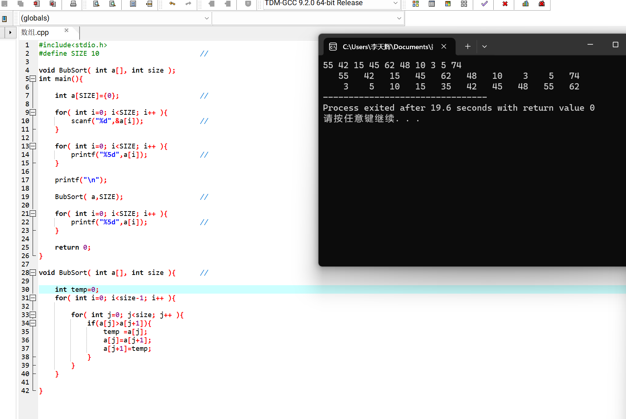

2.模拟行列式计算，行列式最高不超过80阶，用浮点型计算，要求用函数得出行列式的值：
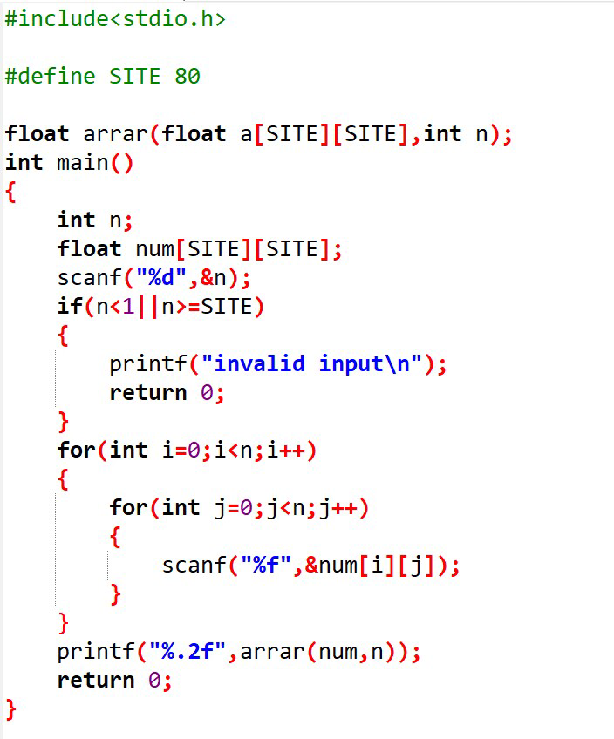


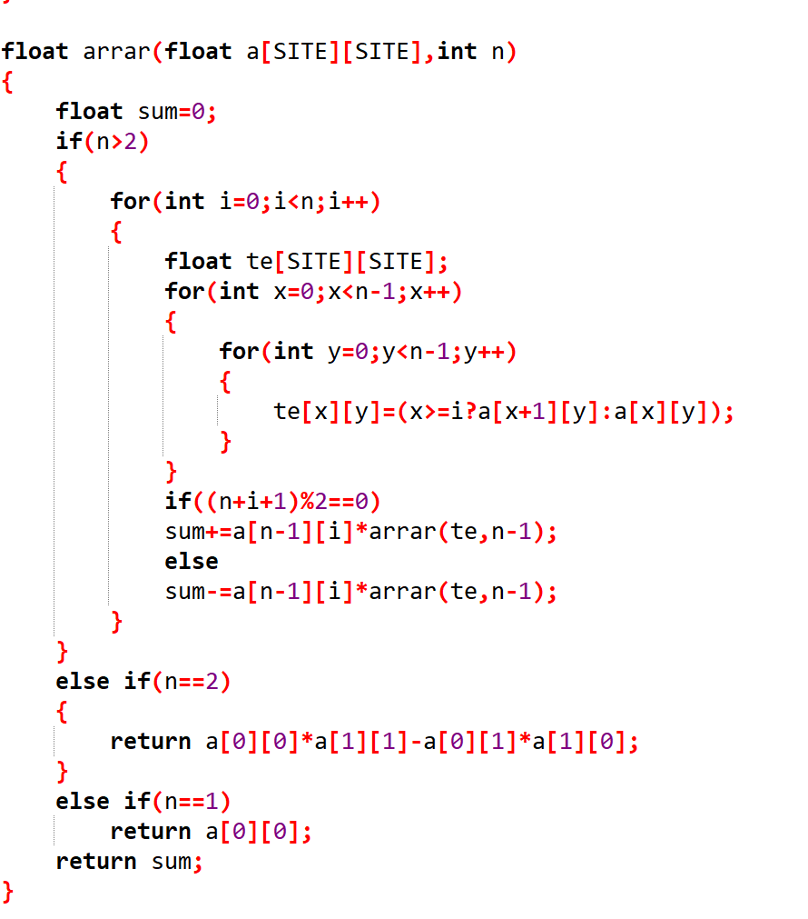

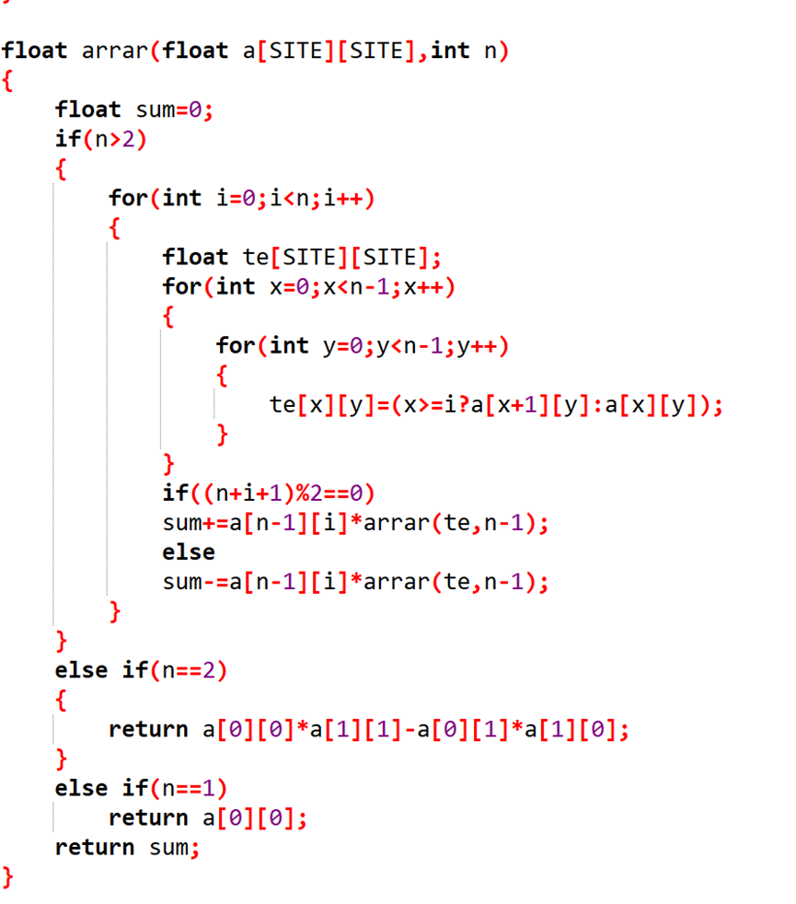

字符数组
定义及初始化
初始化
方法1：逐个字符进行初始化。
方法2：用字符串进行初始化。
C语言中，字符串在内存中连续存储，每个字符占用一个字节，在串的尾部有一个字符串结束字符’\0’，那么，一个字符串在内存中存储所占的字节数要比字符串中的字符个数多一个。因此，在定义存放字符串的字符数组时，数组的大小必须大于字符串中的字符个数。
如 char str［S］="hello”；就是错误的。
注意char str[5]是错误定义，因为字符串”hello”占用了6个字节内存空间，二字符数组只定义了5个字节的内存空间。
数组的初始化是指在定义数组的同时给数组元素赋初值，如果数组已经定义，则不能使用赋值语句直接将一个字符串常量或字符数组直接赋给另一个字符数组。
如
char a[10],b="hello";
al="abcde";//错误
a="abcde";//错误
a=b；//错误
字符数组的输入与输出
1. 逐个输入/输出字符数组中的字符
- 在scanf()/printf()函数中使用"%c”格式
scanf("%c", &name[il);
printf"%c", name[il);
（2）用getchar()/putchar()函数
name[i]=getchar();putchar(name[i]);
2. 输入/输出整个字符串
（1）在scanf()/printf()函数中使用"%s"格式符
scanf（"%s",name);
printf("%s", name):
a）字符数组名是地址常量，因此 scanf 函数输入项直接写数组名，不用加地址符“&”。
b)scanf()函数是以空格、制表符、换行符和文件结束符EOF 作为输入的结束标志，因此，用"%s”格式符输入时不能包含这些字符。
如对数组 name执行时输入John Smith，由于在中间有空格，系统自认为输入结束，仅将John\0放到name中。
（2） 使用 gets()/puts()函数
格式：gets（字符数组名）
char name[15]; gets(name); puts(name);
功能：将键盘上接收到的一个字符串存放到所指定的字符数组中
gets 和 puts 函数以换行符或文件结束符EOF 作为输入的结束标志，因此这种输入方式能输入含空格符的字符串。
常用的字符串处理函数
在使用字符串输入输出函数 gets()和puts()时，应包含在头文件”stdio.h”里，而使用其它字符串处理函数，则应包含头文件"string.h"。
1. 测试字符串长度函数 strlen
格式：strlen（str）
功能：返回字符串 str 的实际长度，不包含’\0’在内的实际字符的个数
2. 字符串连接函数 strcat
格式：strcat（strl,str2）
功能：把字符数组str2中的字符串连接到字符数组str1的末尾，将连接后的结果放在字符数组str1中，字符串str2不变，函数值返回字符数组str1的首地址。
函数有两个参数，st1只能是字符数组名，str2可以是字符数组名，也可以是字符串常量。
3. 字符串复制函数strcpy
格式：strcpy（str1,str2）
功能：类比 strcat函数
- 类比 strcat 函数
（2）复制时连同str2中的’\0’一起被复制到 strl 中
（3）字符数组之间的赋值只能用strcpy（str1,str2），不能用str1=str2

- 字符串比较函数 strcmp
格式：strcmp（strl,str2）
功能：比较字符数组str1和str2的大小，函数返回值分三种情况：
str1 等于str2则函数返回值等于0；
str1 大于str2则函数返回值大于0；
str1 小于str2则函数返回值小于0；
（1）比较两个字符串的大小，不能直接使用关系运算符，必须使用函数strcmpO（2）两个参数既可以是字符数组，也可以是字符串。
（3）比较方法是对两个字符串从左至右按字符的ASCII码值大小逐个比较，直到出现不同的字符或遇到'0'为止。
5. 字母大小写转换函数strlwr和函数strupr
（1）strlwr函数
格式：strlwr（str）
功能：将字符串中的所有大写英文字母转换成小写，所有的非大写英文字母不变。
（2） strupr 函数
类比上面的函数表述。

例题：
- 编写函数interStringCopy实现两个字符串交替复制功能。
比如字符串1为"ac024"，字符串2为"BD135"，调用该函数后，会生成一个新的字符串，注意在交替复制的过程中，需要实现大小写字符的转换，即也就是新字符串的内容为"AbCd012345"。
#include<stdio.h>
#include<stdlib.h>
#define SIZE 80
int interStringCopy(char dest[], char str1[], char str2[]);
int main() {
char str1[SIZE];
char str2[SIZE];
char destStr[2*SIZE];
scanf("%s", str1);
scanf("%s", str2);
for(int j=0 ; str1[j]!='\0'; j++){
if (str1[j]<='z'&&str1[j]>='a') {
str1[j]=str1[j]-32;
}
else if (str1[j]<='Z'&&str1[j]>='A') {
str1[j]=str1[j]+32;
}
}
for(int j=0 ; str2[j]!='\0'; j++){
if (str2[j]<='z'&&str2[j]>='a') {
str2[j]=str2[j]-32;
}
else if (str2[j]<='Z'&&str2[j]>='A') {
str2[j]=str2[j]+32;
}
}
int len = interStringCopy(destStr, str1, str2);
for (int i = 0; i < len; i++) {
printf("%c", destStr[i]);
}
printf("\n");
return 0;
}

int interStringCopy(char dest[], char str1[], char str2[]) {
int cnt1=0;
int cnt2=0;
for(int j=0 ; str1[j]!='\0'; j++){
cnt1++;
}
for(int j=0 ; str2[j]!='\0'; j++){
cnt2++;
}
int i=0;
int j=0;
if (cnt1>=cnt2) {
while(str2[i]!='\0'){
dest[j]=str1[i];
dest[j+1]=str2[i];
i++;
j+=2;
}
while(str1[i]!='\0'){
dest[j]=str1[i];
j++;
i++;
}
}else{
while(str1[i]!='\0'){
dest[j]=str1[i];
dest[j+1]=str2[i];
i++;
j+=2;
}
while(str2[i]!='\0'){
dest[j]=str2[i];
j++;
i++;
}
}
return j;
}

- 定义一个50字符长的字符串
提示用户输入该字符串
编写一个函数将输入字符串中的字母的大小写互换
#include <stdio.h>
#include <stdlib.h>
#include <string.h>
void char_convert( char str[] );
int main( void )
{
char str[50];
printf("please input your string:\n");
scanf("%50s", &str);
printf("the convert result:\n");
char_convert( str );

return 0;
}
void char_convert( char str[] )
{
for(int i=0;str[i]!=0;i++){
if(str[i]>='a'&&str[i]<='z'){
str[i]-=32;
printf("%c",str[i]);
}
else if(str[i]>='A'&&str[i]<='Z'){
str[i]+=32;
printf("%c",str[i]);
}
else{
printf("%c",str[i]);
}
}
}

专题七 变量的作用域与存储类别
变量的作用域就是变量的有效范围，也即变量可以在哪个范围以内使用。有些变量可以在所有代码文件中使用，有些变量只能在当前的文件中使用，有些变量只能在函数内部使用，有些变量只能在for循环内部使用。变量的作用域由变量的定义位置决定，在不同位置定义的变量，它的作用域是不一样的。
在函数内部定义的变量（局部变量）
在函数内部定义的变量，它的作用域也仅限于函数内部，出了函数就不能使用了，我们将这样的变量称为局部变量。函数的形参也是局部变量，也只能在函数内部使用。
对局部变量的两点说明：
- main() 也是一个函数，在 main()内部定义的变量也是局部变量，只能在 main() 函数内部使用。
- 形参也是局部变量，将实参传递给形参的过程，就是用实参给局部变量赋值的过程，它和a=b; sum=m+n;这样的赋值没有什么区别。

在所有函数外部定义的变量（全局变量）
C语言允许在所有函数的外部定义变量，这样的变量称为全局变量。
全局变量的默认作用域是整个程序，也就是所有的代码文件，包括源文件（.c文件）和头文件（.h文件）。如果给全局变量加上static关键字，它的作用域就变成了当前文件，在其它文件中就无效了。我们目前学习的代码都是在一个源文件中，所以暂时不用考虑 static 关键字。

关于变量的命名
每一段可运行的C语言代码都包含了多个作用域，即使最简单的C语言代码也是如此。
int main(){
return 0;
}
这就是最简单的、可运行的C语言代码，它包含了两个作用域，一个是 main() 函数内部的局部作用域，一个是 main() 函数外部的全局作用域。
C语言规定，在同一个作用域中不能出现两个名字相同的变量，否则会产生命名冲突；但是在不同的作用域中，允许出现名字相同的变量，它们的作用范围不同，彼此之间不会产生冲突。这句话有两层含义：
- 不同函数内部可以出现同名的变量，不同函数是不同的局部作用域。不同函数内部的同名变量是两个完全独立的变量，它们之间没有任何关联，也不会相互影响。
- 函数内部和外部可以出现同名的变量，函数内部是局部作用域，函数外部是全局作用域。 函数内部的局部变量和函数外部的全局变量同名时，在当前函数这个局部作用域中，全局变量会被“屏蔽”，不再起作用。也就是说，在函数内部使用的是局部变量，而不是全局变量。
变量的使用遵循就近原则，如果在当前的局部作用域中找到了同名变量，就不会再去更大的全局作用域中查找。另外，只能从小的作用域向大的作用域中去寻找变量，而不能反过来，使用更小的作用域中的变量。
代码中虽然定义了多个同名变量 n，但它们的作用域不同，所有不会产生命名冲突。
C语言中，变量的存储类别决定了变量的作用域、生命周期和初始值。C语言提供了四种存储类别，分别是：
变量的存储类别
auto：自动存储类别，用于定义局部变量，表示变量在函数内部自动创建和销毁，初始值为随机值。
static：静态存储类别，用于定义全局变量或局部变量，表示变量在程序运行期间一直存在，初始值为0或常量表达式。
extern：外部存储类别，用于声明在其他文件中定义的全局变量，表示变量可以在多个文件中共享，初始值由定义时指定。
register：寄存器存储类别，用于定义局部变量，表示变量尽可能存储在寄存器中，以提高访问速度，初始值为随机值。
auto存储类别
auto存储类别是默认的存储类别，一般不需要显式地指定。例如，下面的代码定义了一个auto类型的局部变量a，它只在main函数内部有效，每次调用main函数时，都会创建一个新的a变量，并赋予一个随机值。
#include<stdio.h>
int main()
{
auto int a; // 定义一个auto类型的局部变量a
printf ("a = %d\n", a); // 打印a的值，可能是任意值
return 0;
}
static存储类别
static存储类别可以用于定义全局变量或局部变量。
当用于定义全局变量时，表示该变量只能在本文件中使用，不能被其他文件访问。
当用于定义局部变量时，表示该变量在函数调用结束后不会被销毁，而是保留上一次的值，直到程序结束。
例如，下面的代码定义了一个static类型的全局变量b，它只能在本文件中使用，不能被其他文件访问，初始值为0。同时，定义了一个static类型的局部变量c，它在函数调用结束后不会被销毁，而是保留上一次的值，直到程序结束，初始值为0。
#include<stdio.h>
static int b = 0; // 定义一个static类型的全局变量b，初始值
为零
void func()

{
static int c = 0; // 定义一个static类型的局部变量c，初始值
为0
printf("b = %d, c = %d\n", b, c); // 打印b和c的值
b++; // b的值加1
c++; // c的值加1
}
int main()
{
func(); // 调用func函数，输出b = 0, c = 0
func(); // 再次调用func函数，输出b = 1, c = 1
return 0;
}
extern存储类别
extern存储类别用于声明在其他文件中定义的全局变量，表示该变量可以在多个文件中共享，初始值由定义时指定。
例如，假设有两个文件file1.c和file2.c，file1.c中定义了一个extern类型的全局变量d，初始值为10，file2.c中声明了该变量，表示可以在file2.c中使用该变量。
下面是file1.c和file2.c的代码：
// file1.c
#include<stdio.h>
extern int d = 10; // 定义一个extern类型的全局变量d，初始

值为10
void print_d()
{
printf("d = %d\n", d); // 打印d的值
}
// file2.c
#include<stdio.h>
extern int d; // 声明一个extern类型的全局变量d，初始值由
file1.c指定
int main()
{
print_d(); // 调用file1.c中的函数，输出d = 10
d = 20; // 修改d的值为20
print_d(); // 再次调用file1.c中的函数，输出d = 20
return 0;
}
register存储类别
register存储类别用于定义局部变量，表示该变量尽可能存储在寄存器中，以提高访问速度，初始值为随机值。寄存器是CPU内部的高速存储单元，比内存的访问速度快得多，但数量有限，因此不能保证所有的register变量都能存储在寄存器中，有时候也会存储在内存中。register变量不能使用&运算符取地址，因为寄存器没有地址。
例如，下面的代码定义了一个register类型的局部变量e，它尽可能存储在寄存器中，初始值为随机值。
#include<stdio.h>
int main()
{
register int e; // 定义一个register类型的局部变量e
printf("e = %d\n", e); // 打印e的值，可能是任意值//

printf("&e = %p\n", &e); // 错误，不能对register变量取地址
return 0;
}

例题1：定义一个函数，根据长方体的长宽高求它的体积以及三个面的面积。
#include <stdio.h>//定义三个全局变量，分别表示三个面的面积
int s1 = 0, s2 = 0, s3 = 0;
int vs(int length, int width, int height){
int v; //体积 v = length * width * height;
s1 = length * width;
s2 = width * height;
s3 = length * height;
return v;}
int main(){

int v = 0;
v = vs(15, 20, 30);
printf("v=%d, s1=%d, s2=%d, s3=%d\n", v, s1, s2, s3);
v = vs(5, 17, 8);
printf("v=%d, s1=%d, s2=%d, s3=%d\n", v, s1, s2, s3);
return 0;}
运行结果：
v=9000, s1=300, s2=600, s3=450
v=680, s1=85, s2=136, s3=40
根据题意，我们希望借助一个函数得到四份数据：体积 v 以及三个面的面积 s1、s2、s3。遗憾的是，C语言中的函数只能有一个返回值，我们只能将其中的一份数据（也就是体积 v）放到返回值中，其它三份数据（也就是面积 s1、s2、s3）只能保存到全局变量中。
C语言代码从前往后依次执行，变量在使用之前必须定义或者声明，全局变量 s1、s2、s3 定义在程序开头，所以在 vs() 和 main() 中都有效。
在 vs() 中将求得的面积放到 s1、s2、s3 中，在 main() 中能够顺利取得它们的值，这说明：在一个函数内部修改全局变量的值会影响其它函数，全局变量的值在函数内部被修改后并不会自动恢复，它会一直保留该值，直到下次被修改。
全局变量也是变量，变量只能保存一份数据，一旦数据被修改了，原来的数据就被冲刷掉了，再也无法恢复了，所以不管是全局变量还是局部变量，一旦它的值被修改，这种影响都会一直持续下去，直到再次被修改。

九 结构体变量的定义与使用

9.1.1结构的定义
结构是由不同数据类型的数据组成的。组成结构的每个数据称为该结构的成员项，简称成员。结构的定义是宣布该结构是由几个成员项组成，以及每个成员项具有什么样的数据类型。结构定义的一般形式为：
struct 结构名
｛
数据类型 成员名1;
数据类型 成员名2;
…
数据类型 成员名3;
｝
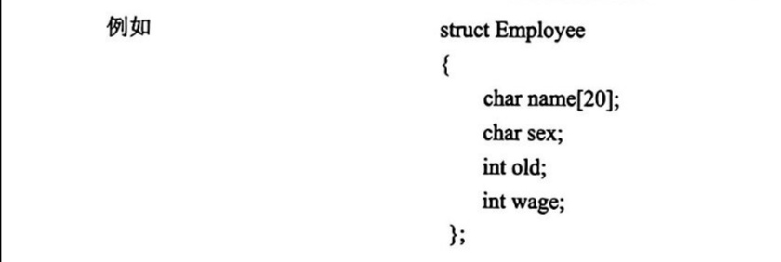
该结构的名字是 Employee ，它由4个成员组成。第一个成员项是字符型数据 name ]，用于保存姓名字符串；第二个成员项是字符型数据 sex ，用于保存性别字符：第三个成员项是 int 型整数 old ，用于保存年龄数据：最后一个成员项是 int 型整数 wage ，用于保存工资数据。
1．结构定义以关键字 struct 作为标识符，其后是定义的结构名，二者形成了特定结构的类型标识符。结构名由用户定义，虽然结构体是用户自行定义的新数据类型，但是编译系统把结构名 Employee 与 int 、 double 等基本数据类型同等对待，即结构名就像基本数据类型一样，用来说明具体的结构变量。
2．在结构名下面的一对花括号中的是组成该结构的各个成员项。每个成员项由其数据类型和成员名组成。每个成员由其数据类型和成员名组成。每个成员项后用";"作为结束符。整个结构的定义也用分号作为结束符。
3．结构的定义明确描述了该结构的组织形式。在程序执行时，结构的定义并不引起系统为该结构分配内存，但是还没有占用实际的内存空间。

9.1.2结构变量的定义
定义结构体变量的一般形式为：
＜存储类型＞ struct 结构名 结构变量名
例如 struct Employee wang ;
由这个说明可以知道，结构变量 wang 是由前面所说的 Employee 中的四个成员项组成的，每个成员项的类型和名字都与 Employee 结构定义中给出的相同。
注意：1．结构变量一旦定义，系统将会为定义的结构变量分配一定的内存空间。当多个变量使用结构的时候，它们可以一起定义。例如： struct Employ wang , li , zhang ;
2．结构变量使用内存空间，所以它们也具有一定的存储类型。
3．在程序中，定义结构变量要在定义结构之后，对于尚未定义的结构，不能用它对任何结构变量进行说明。
4．结构的定义和结构变量的定义有时候也可以同时进行，在这种情况下，有时会省略结构名。
例如
struct Employee
｛
char name [20];
char sex ;
int old ;
int wage ;
} wang , song , zhou ;
5．结构变量占用内存的实际大小，可以用 sizeof 运算求出。 sizeof 运算的功能是计算出给定的运算量占用内存空间的字节数。它的运算表达式一般形式如下：
sizeof （运算量）
其中，运算量可以是变量、数组或是结构变量。

9.1.3结构变量的使用形式和初始化
1．结构是若干不同数据类型的集合体。在程序中使用结构时，一般情况下不能把结构作为一个整体来参与数据处理，而参加各种运算和操作的时候结构的各个成员用以下形式表示：
结构变量名．成员名
当结构成员是指针变量时，要注意它的使用形式上的特点。
例如
struct Employee
｛
char * name ;
char sex ;
int old ;
int wage ;
} zhou ;
定义的 Employee 结构中的成员项 name 是一个 char 型指针。如结构变量 zhou 被说明为 Employee 结构，则 zhou 的成员项 name 是一个 char 型指针。那么＊zhou.name就表示该指针指向的目标变量，它就等同于*(zhou.name).
2．在结构说明的同时，可以给这个结构的每个成员赋初值，称为结构的初始化。结构初始化的一般形式为：
struct 结构名 结构变量＝｛初始数据｝
其中，花括号中包围的初始数据之间用逗号分隔，初始数据的个数与结构成员项的个数应该相同，它们是按照先后顺序一一赋值的。此外，每个数据必须符合与其对应的成项的数据类型。
例如 struct Employee wang ={" wang hai "',' M ',34,"010-12345678"," Beijing ");
它所实现的功能，与下列赋值语句是一样的。
wang . name =" wang hai ";
wang . sex =' M ';
wang . old =34;
wang . tel ="010-12345678";
wang . adr =" beijing ";
下面，举个例子来分析一下：
# include < stdio . h >
struct Employee
｛
char * name ;
char sex ;
int old ;
char * tel ;
char * adr ;
};
void main（）
｛
struct Employee wang , gao ;/／结构体变量的定义
wang . name =" wang hai ";/／结构变量的成员赋值
wang . sex =' M ';
wang . old =34;
wang . tel ="010-12345678";
wang . adr =" beijing ";
gao . name =" gao yang ";
gao . sex =' F ';
gao . old =42;
gao . tel ="021-87654321";
gao . adr =" shanghai ";
｝
9.2 数组结构与数组指针
9.2.1结构数组
在C语言中，具有相同数据类型的数据可以组成数组，指向相同类型的指针可以组成指针数组。同理，具有相同结构变量的结构也可以组成数组，称为结构数组。
结构数组的说明形式如下：
＜存储类型＞ struct 结构名结构数组名［元素个数］=（初值表）;
注意：1．在对结构类型进行初始化时，方括号中的元素个数可以缺省。
2．结构数组也具有数组的属性，结构数组名是结构数组存储首地址。
例有3个候选人，每个选民只能投票选一人，要求编一个统计选票的程序，先后输入被选人名字，最后输出个人得票的结果。
# include < stdio . h >
# include < string . h >
struct Person
/／声明结构体类型 struct Person
char name [20];
int count ;
} leader [3]=(" Li ",0,&apos;" Zhang ",0," Sun ",0);/／定义结构体数组并初始化
int main (
/／候选人姓名
/／候选人得票数
char leader _ name [20];
inti , j ;
for ( i =1; i <=10; i ++)
/／定义字符数组
scanf ("% s ", leader _ name );
for ( j =0; j <3; j ++)
if ( strcmp ( leader _ name , leader [ j ]. name )=0)
leader [ j ]. count ++;
/／输入所选的候选人姓名
printf (" nResult : n ");
for ( i =0; i <3; i ++)
printf ("%5s:% d \ n ", leader [ i ]. name , leader [ i ]. count );
return 0;
-
在主函数中定义字符数组 leader _ name ，用它存放被选人的姓名。在每次循环中输入一个被选人姓名，将其在结构中进行比较，当找到相同姓名时， leader [ j ]. count ++，即票数加1。

9.2.2结构指针
指向结构的指针变量称为结构指针，它与其他各类指针在特性和使用方法上完全相同。结构指针的运算仍按地址计算规则进行，其定义格式为
＜存储类型＞ struct 结构名＊结构指针名
例如
struct Employee * pman ;
struct Employee * pd :
注：1．存储类型是结构指针变量本身的存储类型。编译系统按指定的存储类型为结构指针 pman 和 pd 分配内存空间。
2．由于结构指针是指向整个结构体而不是某个成员，因此，结构指针的增（减）量运算，例如： pd +＋将跳过一个结构变量的整体，而不是只跳过其中的某个成员。其指针的增量值取决于它跳过的结构变量占用的内存。
3．结构体可以嵌套，即结构体成员又是一个结构变量或结构指针。
例如 struct student
{
char name[20];
short age ;
char adr [30];
struct Date BirthDay ;
struct Date StructDate ;
} studt [300];
其中：成员项 BirthDay 、 StudyDate 是具有 Date 结构类型的结构变量，称 student 为外层结构体， Date 为内层结构体，内层结构必须在外层之前定义。
4．使用结构指针对结构成员进行引用时，有两种形式。
(1）使用运算符","，其一般形式为
(＊结构指针名）．成员名
由于成员选择运算符"."的优先级比取内容运算符"*"高，所以需要使用圆括号。
(2）使用运算符"->"
结构指针名﹣＞成员名
例如 pman -> old 在这种表示方法中，＞也是一种运算符，它在运算符第一优先级中。它表示的意义是，访问指针指向的结构中的成员项。
下面举个例子简单分析一下
# include < stdio . h >
struct Date
{
int month ;
int day ;
int year ;
};
void main() {
struct Date today ,* date _ p ; //定义一个结构变量和结构指针变量
date _ p =& today ; //将结构指针指向一个结构变量
date _ p -> month =4; //采用结构指针给目标变量赋值
date _ p -> day =15;
date _ p -> year -1990;
}

9.3结构在函数中的传递

9.3.1结构体变量值传递
将一个结构体变量的值传递给另一个函数，有以下3种方法：
1.用结构体变量的成员作参数，用法和用普通变量作实参是一样的，属于值传递方式。这种方法在实际应用中很少使用。
2．用结构体变量作实参，把结构作为参数传递给函数，采用的是值传递的方式，将结构体变量所占的内存单元的内容全部顺序传递给形参。形参也必须是同类型的结构体变量。在函数调用期间，形参也要占用内存单元。
3．用结构变量的地址或结构数组的首地址作为实参，用指向相同结构类型的结构指针作为函数的形参来接受该地址值。用结构指针作为函数的形参与用指针变量作为形参在函数间传递方式是一样的，即采用地址传递方式，把结构变量的存储首地址或结构数组名作为实参向函数传递，函数的形参是指向相同结构类型的指针接收该地址值。相比于前两种，第三种方法在考试和实际中用的都是最多的，所以，应当重点掌握。

9.3.2典型例题
某班有若干名学生，每一名学生的信息包括学号、姓名、2门课的成绩。# include < stdio . h >
struct student /／定义学生结构体类型
long int number ;/／学号
char name [8];/／姓名
float score [2];//2门课成绩
void stu _ output ( struct student stud );
void main (){
struct student stu [3];
inti , j ;
for ( i =0; i <3; i ++){
scanf ("% ld ",& stu [ i ]. number );
scanf ("% s ", stu [ i ]. name );
for ( j =0:j<2; j ++)
scanf ("% f ",& stu [ i ]. score [ j ]);
for ( i -0; i <3; i ++)
stu _ output ( stu [ i ]);
}
void stu _ output ( struct student stud ){
intj ;
printf ("% ld ", stud . number );
printf (" t % s ", stud . name );
for ( j =0:j<2:j++)
printf ("( t %.1f", stud . score [ j ));
putchar (" n ');}
采用值传递方式在函数间传递结构变量，计算雇佣天数和工资# include < stdio . h >
struct Date /／定义结构
int day ;
int month ;
int year ;
int yearday ;
char mon _ name [4];
int day _ of _ year ( struct Date pd );
void main (){
struct Date HireDate ;
float laborage ;
scanf ("% f ",& laborage );
scanf ("% d ",& HireDate . year );
scanf ("% d ",& HireDate . day );
HireDate . yearday = day _ of _ year ( HireDate );
int day _ of _ year ( struct Date pd )
int day _ tab [2][13]={(0,31,28,31,30,31,30,31,31,30,31,30,31}
/／非闰年的每月天数
(0,31,29,31,30,31,30,31,31,30,31,30,31}};//闰年的每月天数
int i , day , leap ;// leap 为0是非闰年，为1是闰年
day = pd . day ;/／将每月的天数加入
leap =( pd . year %4=0)&&( pd . year %100!=0)]||( pd . year %400=0);
for ( i =1; i < pd . month ; i ++)/／求元月1日起累加天数
day += day _ tab [ leap ][ i ];
return day ;

9.4位字段＊

9.4.1位字段结构
位字段是一种数据压缩形式，数据整体没有具体意义。因此在处理位字段数据时，总是以组成它的位字段为处理对象。在 C 语言中，可以使用位操作（位逻辑与"&"操作、位逻辑或""操作等）对位字段进行处理。此外， C 语言还提供了处理位字段的另一种构造类型﹣﹣位字段结构。位字段结构是一种特殊形式的结构，它的成员是二进制位字段。位字段结构定义中的每一个成员项一般书写格式是：
unsigned 成员名：位数；
位字段以单个 unsigned 型数据为单位，其存放着一连串相邻的二进制位。
击：1．若某一位段要从另一个字开始存放，则可以使用下列形式：
struct test
unsigned a : 1 ;
unsigned b :2;/／成员 a 和 b 占用一个存储单元
unsigned :0;
unsigned c :3;/／成员 c 占用另一个存储单元
}；
2．在位字段结构体内若有不带名字的位字段时，冒号后面的位数应写0，它具有特殊的含义，表示位字段间的填充物，用无名的位字段作为填充物占满整个 unsignd 型数据的其他位，使得下一个成员项 c 分配在相邻的下一个 unsigned 型。
3．位字段结构在程序中的处理方式和表示方法与普通结构相同。
4．一个位段必须存储在同一个存储单元中（不能跨两个单元）。如果一个单元空间不能容纳下一位段，则不用该空间，而从另一个单元起存放该位段。位段的长度不能大于存储单元的长度，也不能定义位段数组。
5．位字段结构的成员项可以和一个变量一样参加各种运算，但一般不能对位字段结构的成员项作取地址＆运算。

9.5联合

9.5.1联合体的定义与使用
在 C 语言中，不同数据类型的数据可以使用共同的存储区域，这种数据构造类型称为联合体，简称联合。联合体在定义、说明和使用形式上与结构相似。两者最本质的区别在于使用内存的方式上。联合的定义形式一般如下：
union 联合名
｛
数据类型 成员名1;
数据类型 成员名2:
......
数据类型 成员名 n :
}；
虽然联合体和结构体的定义方式相同，但是联合体的使用内存方式却截然不同。
例如
union uarea
｛
char c _ data ;
int i _ data ;
long 1_ data ;
};
宣布联合体由3个成员组成，这3个成员在内存中使用共同的存储空间。由于联合中各成员的数据长度往往不同，所以联合体在存储时总是按其成员中数据长度最长的成员项占用内存空间进行存储。如上述联合 uarea 占用内存的长度与成员项1_ data 相同，即占用4字节内存。这4字节的内存位置上既存放 c _ data 、又存放 i _ data ,也存放1_ data 的数据。联合一经定义，就可以定义使用这种数据构造类型的具体对象，即联合变量的定义，其形式与结构变量的定义类似。例如： union uare udata ,* pud , data [10];
由于联合体的各个成员项使用共同的内存区域，所以联合体的内存空间中在某个时刻只能保持某个成员项的数据。由此可知，在程序中参加运算的必然是联合体的某个成员项。联合体成员项的表现形式与结构相同，它们也使用访问成员运算符．或﹣＞表示。
在程序中经常使用结构体和联合体相互嵌套的形式，例如
union uarea
｛
char c _ data ;
int i _ data ;
long l _ data ;
｝；
struct data
｛
char * p ;
int type ;
union uarea udata ;
｝；

9.6类型定义语句 typedef

9.6.1用 typedef 语句定义新类型名
C 语言为编程者提供了一种新的类型名来代替已有的基本数据类型名和已经定义了的类型。其中， typedef 是类型定义语句的关键字，类型说明是对新类型名的描述，类型说明可以是各种基本数据类型名（ char , int ,....... double ）和已经定义了的结构体、联合体、指针、数组、枚举。
例如
typedef int INTEGER ;
typedef float REAL ;
即 int 与 INTEGER , float 与 REAL 等价，以后在程序中可任意使用两种类型去说明具体的变量的数据类型。例如
int i , j ； 等价 INTEGER i , j ；
float a , b； 等价 REAL a , b ;
在程序中合理使用 typedef 可以提升程序的可读性。习惯上把新类型名用大写字母来表示。

9.6.2新类型名的应用
用 typedef 只是对已经存在的类型名增加了一个新的类型名，并没有创建一个新的数据类型。
typedef 语句和＃define 语句的区别：
typedef int COUNT ;
# define COUNT int
上述两条语句的作用都是给 int 起一个新的变量名叫 COUNT ，但是＃define 语句是在预处理时进行字符串的替换的，而 typedef 是在编译时进行处理的，它并不是进行简单的字符串的替换。例如，定义字符数组类型时，若写typedef char [81] STRING ;
则定义了一个 STRING 类型。它是具有81个字符的数组，以后就可用 STRING 类型定义类同的字符数组。若写： STRING text , line ；
使用 typedef 语句给已定义的结构类型赋予新的类型名，大大简化了对结构变量的说明。
例如
typedef struct
｛
double real :
double imag ;
} COMPLEX ;
其中： COMPLEX 就是 struct {…｝的新类型名，即 struct ｛...｝与 COMPLEX 对其结构变量的说明作用一样，
显然 COMPLEX 也是结构名。
例如
COMPLEX c1,c2；
COMPLEX * r ,* opl ,*op2；
但是 COMPLEX 是结构类型，即是形式结构而不是结构变量，因此不能用 COMPLEX 进行访问成员的运算。如" COMPLEX . real "是非法的。
下面，举个例子分析以下
求复数的加法运算的程序。
#include < stdio . h >
typedef struct
｛
double real ;
double imag ;
｝COMPLEX ; // COMPLEX 就是 struct {...）的新类型名
//复数的加法运算函数，两个形参都是指向 COMPLEX 类型的结构指针，其返回值仍是一个复数结构类型
COMPLEX caadd ( COMPLEX *op1, COMPLEX *op2);
COMPLEX caadd ( COMPLEX *op1, COMPLEX *op2)
｛
COMPLEX result ;
result . real = op1-> real +op2-> real ;/／实数部分相加
result . imag = op1 -> imag +op2-> imag ;/／虚数部分相加
return result ;
void main（）
｛
COMPLEX a =｛6.0,8.0}, b =｛2.0,8.0}, c ;
printf ("(1) COMPLEX a (%.2lf,%.2lf)\ n ", a . real , a . imag );
printf ("(2) COMPLEX b (%.2lf,%.2lf)\ n", b . real , b . imag );
c = cadd (& a ,& b );/／调用 cadd (）求复数 a 和 b 之和
printf ("(3) COMPLEX c (%.2lf,%.2lf)\n ", c . real , c . imag );
该程序的输出结果为
- COMPLEX a (6.00,8.00)
- COMPLEX b (2.00,8.00)
- COMPLEX c (8.00,16.00)

9.7用指针处理链表

9.7.1建立简单的静态链表

1．链表是一种常见的重要的数据结构。它是存储分配的一种结构。
2．链表有一个"头指针"变量，一般以 head 表示，它没有数据域，只有指针域。它存放一个地址，该地址指一个元素。链表中每一个元素称为"节点"，每一个节点包含两个部分：(1）用户需要用的实际数据；(2）下个节点的地址指向下一个节点的指针。
3．链表中各元素在内存中的地址是不连续的。也就是说，想要找到一个元素，即找到其中一个节点，必须找它的上一个节点。如果不提供"头指针"，则整个链表都无法访问。
前面介绍了结构体变量，用它去建立链表是最合适的。一个结构体变量包含若干成员，这些成员可以是数值县、字符类型、数组类型，也可以是指针类型。用指针类型成员来存放下一个节点的地址。
例如
struct Student{
int num ;
float score ;
struct Student * next ;
};
// next 是指针变量，指向结构体变量
其中成员 num 和 score 用来存放节点中的有用数据（用户需要用到的数据）, next 是指针类型的成员，它指向 struct Student 类型数据（就是 next 所在的结构类型）。一个指针类型的成员既可以指向其他类型的结构体数据，也可以指向自己所在的结构体类型的数据。现在， next 是 struct Student 类型的数据。用这种方法就可以建立链表。下面，举一个简单的例子来说明怎样建立和输出一个链表
# include < stdio . h >
struct Student //声明结构体类型 struct Student int num ;
float score ;
struct Student * next ;
};
int main()
{
struct Student a , b , c ,* head ,* p ;//定义3个结构体变量 a , b , c 作为链表的节点
a . num =10101; a . score =89.5; //对三个节点添加内容
b . num =10103; b . score =90;
c . num =10107; c . score =85;
head =& a ; //将节点 a 的起始地址赋给头指针 head
a . next =& b ; //将 b 的起始地址赋给 a 节点的 next 变量
c . next =NULL ; // c 节点的起始地址赋给 a 节点的 next 成员
p = head ; //使 p 也指向 a 节点
do {
printf ("% ld %5.1fn", p -> num , p -> score );//输出 p 指向的节点数 p = p -> next ; //使 p 指向下一个节点
} while ( p != NULL ); //输出完 c 节点后 p 的值为 NULL ，循环终止
returm 0;
}
输出结果为：10101 89.5
10103 90.0
9.7.2建立动态链表与链表的输出
在学习动态链表之前，先来了解几个函数
1.malloc函数
void*malloc(long NumBytes )；该函数分配了NumBytes个字节，并返回了指向这块内存的指针。如果分配失，则返回一个空指针（NULL)。
2.calloc函数
void*calloc(unsigned n,unsigned size)；在内存的动态存储区中分配n个长度为size的连续空间，函数返回一个指向分配起始地址的指针；如果分配不成功，返回NULL。
3.free函数
void free (void*p)；释放指针p所指向的内存区，无返回值。
下面通过一道例题来分析以下：
写一函数建立一个有3名学生数据的单向动态链表。
#include <stdio.h >
#include <stdlib.h>
#define LEN sizeof(struct Student)
struct Student
{
long num ;
float score ;
struct Student * next ;
};
int n; //n为全局变量，本文件模块中各函数均可用它
struct Student*creat(void) //定义函数。此函数返回链表头节点
{
struct Student*head;
struct Student * pl ,*p2;
n =0;
pl=p2=( struct Student *) malloc ( LEN );//开辟一个新单元
scanf ("% ld ,% f &apos;,& pl -> num ,& pl -> score );//输入第1各学生的学号和成绩
head = NULL ;
while (p1-> num !=0)
{
n = n +1;
if ( n =1) head = p1;
else p2-> next – p1;
p2=p1;
p1=(struct Student *)malloc(LEN);//开辟动态存储区，把起始地址赋给p1
scanf("%ld,%f&apos;,&pl->num,&pl->score);//输入其他学生的学号和成绩
}
p2->next=NULL;
return ( head );
}
int main()
{
struct Student * pt ;
pt = creator();//函数返回链表第一个节点的地址
printf ("\n%1d\n%5.1f\n",pt->num,pt->score );//输出第一个节点的成员值
return 0;
}
当需要输出链表时：
······
void printf (struct Student*head)
{
struct Student*p;
p=head ;
if( head != NULL )
do
{
printf ("%ld%5.Ifn",p>num,p->score);
p= p -> next ;
}while(p!=NULL);
}
说明：链表是一个比较深入的内容，初学者有一些难度，并且在大多数的C语言考试中不会作为考试的重点，只需要对此有一定了解即可，在以后用到时再进一步学习。

